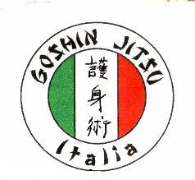


GOSHIN JITSU ITALIA U.I.S.P.
ARTI MARZIALI
www.goshinjitsuitalia.com

JUDO

STAGE TECNICO NAZIONALE

01/02 Giugno 2013

Presso il Palazzetto dello Sport di Siziano (PV)
Via Adamello

Come arrivarci:
autostrada A1 uscita Milano sud (Melegnano) – Autostrada A 7 uscita Binasco

Quota di partecipazione €. 30,00

PROGRAMMA A SEGUIRE

Obligatorio per le Cinture Nere aperto anche ai praticanti di classe kyu, FIJLKAM ed EPS convenzionati

purchè in regola con l’assicurazione dell’anno in corso

Sistemazione alberghiera:

Hotel “Telegrafo” via Zuavi, 54 – Melegnano Tel. 02-9834002 Fax 02-98231813
Camera singola €. 60,00 – doppia €. 82,00 – tripla €. 114,00
I prezzi sono comprensivi di prima colazione
Attenzione! prenotare per tempo, entro 10 giorni dall’evento

La partecipazione allo stage sarà annotata sul libretto tecnico e determinante
per chi dovrà sostenere esami Dan in regione e ai fini dell’anzianità nel grado

Per informazioni ed iscrizioni telefonare alla segreteria nazionale 347-7697441 oppure 348-7018373 – 0382-66083

